COMMUNIQUE DE PRESSE RÉGIONAL – GIF-SUR-YVETTE – 18 mai 2022
Le CNRS et l’Académie de Versailles préparent les lycéens au Grand oral avec un jeu-concours innovant

Le Centre national de la recherche scientifique (CNRS) et l’Académie de Versailles ont mis en place un dispositif pédagogique se présentant sous la forme d’un jeu-concours, intitulé Étonnante chimie pour un Grand oral percutant. L’objectif est d’aider les lycéens à préparer l’épreuve du Grand oral du Baccalauréat, et de leur présenter la riche diversité des recherches en chimie. Le 17 mai 2022, les lauréats de ce concours se sont vu remettre leur prix à l’Académie des sciences, haut lieu de l’excellence de la recherche française.

Dans le prolongement de la publication de l’ouvrage Étonnante chimie, le CNRS et le ministère de l’Éducation nationale ont établi un partenariat national pour préparer les lycéens au Grand oral et les faire échanger avec des scientifiques. Localement, le CNRS et l’Académie de Versailles ont concrétisé ce partenariat avec l’élaboration d’un jeu-concours innovant : Étonnante chimie pour un Grand oral percutant.

Ce jeu-concours a été proposé à tous les lycéens de l’Académie de Versailles en spécialité physique-chimie. Au total, 215 élèves, soit dix classes réparties dans neuf lycées, ont pris part à Étonnante chimie pour un Grand oral percutant.

Les élèves proviennent des quatre départements du territoire : Essonne, Yvelines, Val d’Oise et Hauts-de-Seine. Les établissements participants sont les suivants :
- Lycée Louis Bascan de Rambouillet (78)
- Lycée François Villon des Mureaux (78)
- Lycée Van Gogh d’Aubergenville (78)
- Lycée René Cassin d’Arpajon (91)
- Lycée Richelieu de Reuil-Malmaison (92)
- Lycée Lucie Aubrac de Courbevoie (92)
- Lycée Montesquieu d’Herbaly-sur-Seine (95) ;
- Lycée Notre-Dame de Bury de Margency (95) ;
- Lycée Saint-Martin de Pontoise (95) ;

A cette occasion, le CNRS et l’Académie de Versailles ont proposé aux enseignants de participer à un jeu-concours pour tenter de remporter une rencontre entre leurs élèves et les auteurs d’Étonnante chimie, à l’Académie des sciences. Un appel à participation a été lancé en février auprès des enseignants de spécialité physique-chimie de l’Académie de Versailles. A partir de quatre chapitres du livre Etonnante chimie rédigés par des scientifiques oeuvrant au sein de laboratoires CNRS établis sur le territoire de Paris-Saclay, les élèves ont présenté, en classe et en petits groupes, une synthèse du chapitre choisi, accompagné d’une présentation du scientifique qui a rédigé ce chapitre.

Pour les lycéens, ce dispositif pédagogique autonome et auto apprenant leur a permis de se familiariser avec les codes de présentation d’un sujet scientifique, à l’instar de ce qu’ils auront à présenter lors de l’épreuve du Grand oral du Baccalauréat.

En classe, chaque groupe d’élèves s’est prêté à l’exercice du Grand oral puis chaque classe a évalué le groupe qui a le mieux réussi l’exercice en s’inspirant de la grille indicative de l’évaluation du Grand oral. Chacune des présentations était filmée. Passé cette première sélection, un jury académique constitué d’inspecteurs académiques, de chargés de missions de l’Académie de Versailles, de représentants de l’Institut de chimie du CNRS (INC) et des délégations régionales CNRS franciliennes de Gif-sur-Yvette et de Meudon, a sélectionné le groupe d’élèves lauréats pour chacun des quatre chapitres.

Accompagnés par leur professeur, les groupes sélectionnés ont été accueillis par les auteurs des chapitres à l’Académie des sciences à Paris, le 17 mai 2022, pour recevoir leur trophée. Les scientifiques leur ont également présenté une courte conférence sur leur sujet de recherche, une nouvelle occasion de préparer le Grand oral en découvrant comme un chercheur synthétise sa recherche. A l’issu de la rencontre, les lycéens ont pu visiter l’Académie des sciences.

Les chapitres de l’ouvrage Etonnante Chimie rédigés par des scientifiques du sud de l’Île-de-France, sur lesquels ont donc travaillé les participants, sont les suivants :
- Développements récents du photovoltaïque par Nathanaelle Schneider, chercheuse CNRS à l’Institut photovoltaïque d’Île-de-France (IPVF – CNRS/Chimie ParisTech/Ecole polytechnique/ IPVF)
- Concevoir des nanomédicaments ciblés par Patrick Couvreur, enseignant chercheur Université Paris-Saclay à l’Institut Gallien Paris-Saclay (IGPS – CNRS/Université Paris-Saclay)
- Les cosmétiques, ces concentrés de science par Nicolas Huang, enseignant chercheur Université Paris-Saclay à l’Institut Gallien Paris-Saclay (IGPS – CNRS/Université Paris-Saclay)
- La fluorescence au service de la police scientifique par Laurent Galmiche, ingénieur technicien ENS Paris-Saclay au laboratoire de Photophysique et photochimie supramoléculaires et macromoléculaires (PPSM – CNRS/ENS Paris-Saclay)

Les établissements qui ont remporté le jeu-concours sont :
- Le lycée Van Gogh d’Aubergenville (78) pour le chapitre sur le photovoltaïque
- Le lycée René Cassin d’Arpajon (91) pour le chapitre sur les nanomédicaments
- Le Lycée Van Gogh d’Aubergenville (78) pour le chapitre sur les cosmétiques
- Le lycée Richelieu de Reuil-Malmaison (92) pour le chapitre sur la fluorescence

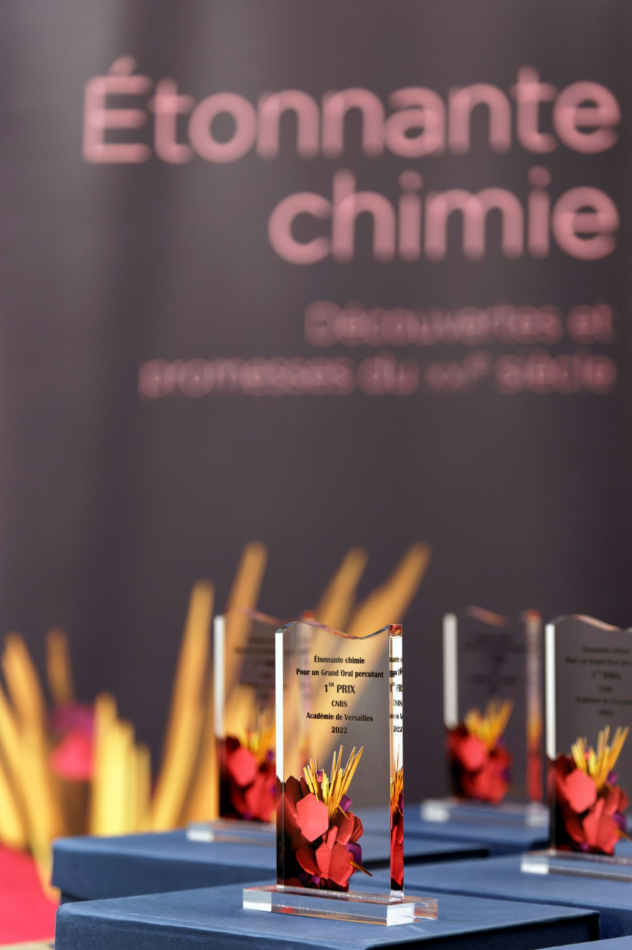
Légende
Les quatre groupes de lycéens ayant remporté le jeu-concours Étonnante chimie pour un Grand oral percutant ont reçu leur prix à l’Académie de Science le 17 mai 2022.
Crédit
© Laurent Ardhuin pour le CNRS

Bibliographie

Étonnante chimie, livre édité par CNRS Édition (Plus d’informations)

Contact

Presse CNRS :
Damien Guimier l T +33 1 69 82 32 40 l damien.guimier@dr4.cnrs.fr

Presse Académie de Versailles :
Félix Deltour I T +33 7 77 28 21 68 I felix.deltour@ac-versailles.fr

Coordination du projet CNRS/Académie de Versailles « Étonnante chimie » :
Mégane Prodeau l T +33 1 69 82 31 73 l megane.prodeau@dr4.cnrs.fr

